TOGETHER
THÉÂTRE
Samedi 25 novembre 2023, 20h30
Tarif Découverte – de 7 à 18€
Pack 2 spectacles Together et Le Bonheur des uns - 25€
Conseillé à partir de 14 ans
Durée : 1h20

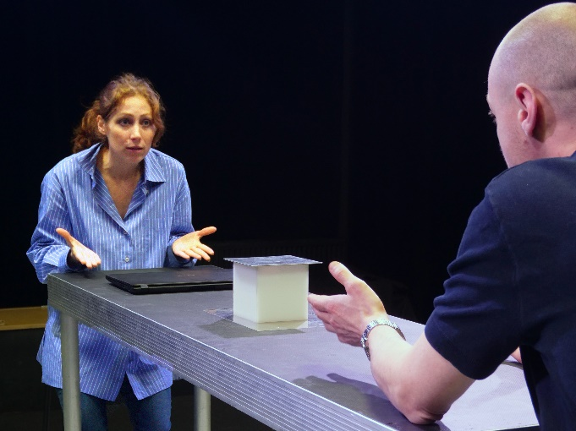

Drôle et mordant

Dennis Kelly signe cette pièce douce-amère d’une grande finesse, qui nous fait rire et nous émeut.

Un couple fait l’expérience du confinement, au moment où la réalité d’une pandémie dépasse la fiction. Forcés de devoir se supporter pour cohabiter, les deux embarquent pour un voyage salvateur.
Magnifique raconteur d’histoires, Dennis Kelly dépeint avec drôlerie et cruauté l’histoire d’Elle et Lui.
L’humour très british, et la vérité des rapports au sein d’un couple sont formidablement retranscrits par le Théâtre du Prisme.

Presse
- Coup de cœur – Le Journal du dimanche

- « Une interprétation magistrale. Attachants et insupportables, les deux personnages se livrent à une scène de ménage tourbillonnante, qui oscille entre émotion et drôlerie. La mise en scène tient le spectateur en haleine. Le huis clos flirte avec le thriller, et on suit les règlements de comptes avec délice. La magnifique leçon de ce spectacle tient à une évidence : on ne peut supporter l’autre qu’à la condition de se supporter soi-même. » - La Terrasse

- « La réussite est incontestable. Deux comédiens exceptionnels. Les acteurs vivent leur personnage de façon indiscutable et nous emportent totalement. Bravo pour ce spectacle. » - Madinin’art

Mentions obligatoires
Production Compagnie Théâtre du prisme, Arnaud Anckaert et Capucine Lange
Texte Dennis Kelly
Mise en scène Arnaud Anckaert
Traduction Philippe Le Moine
Avec Noémie Gantier, Maxime Guyon Musique Maxence Vandevelde
Lumières Daniel Lévy
Costumes Alexandra Charles
Coproduction: Comédie de Picardie, Scène Conventionnée d’Amiens Le NEST, CDN transfrontalier Thionville-Grand Est
@ Maud Ponvienne

